сентябрь 2023

Пресс-центр МБОУ СОШ № 39 им. Т. С. Дзебисова
Идти вперёд мы будем вместе, с газетой «Импульс» интересней!

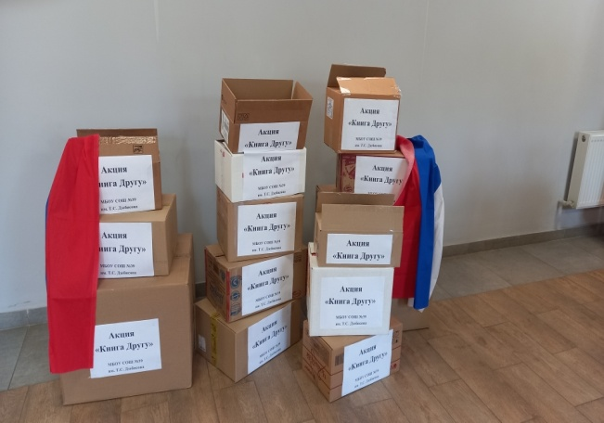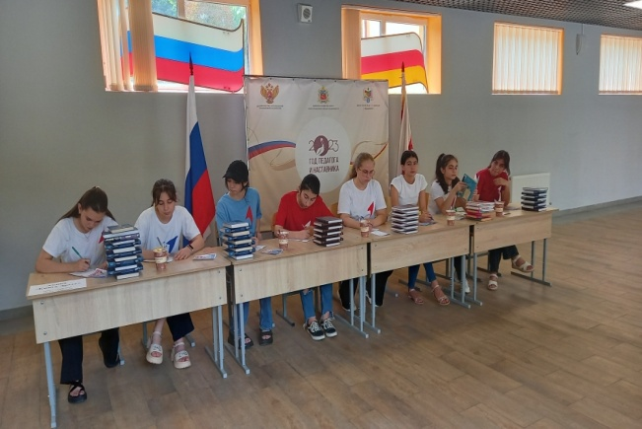
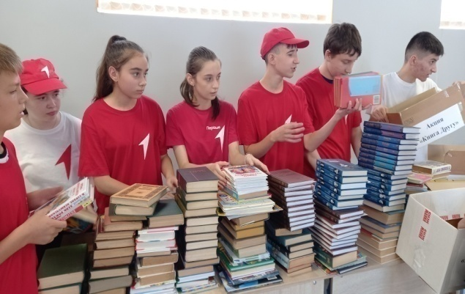
Ученики начальных классов владикавказской школы №39 получили благодарность от бойцов группы «Ирбис», выполняющих боевые задачи на Украине, за рисунки и письма. Об этом корреспонденту «15-го Региона» сообщила учитель образовательного учреждения Елена Бекузарова. «Мы купили печенье, конфеты, а главное приложили письма и рисунки, в которые дети вложили свое тепло. Нашим бойцам было очень приятно это увидеть. Они поблагодарили нас за внимание. Посылка дошла до них несколько дней назад», – рассказала она. А старшие классы на этот раз собрали бойцам посылки с художественной литературой. Ведь что, как ни книга, помогает человеку немного отойти от страшных событий войны. Многие книги были подписаны ребятами с наилучшими пожеланиями бойцам.

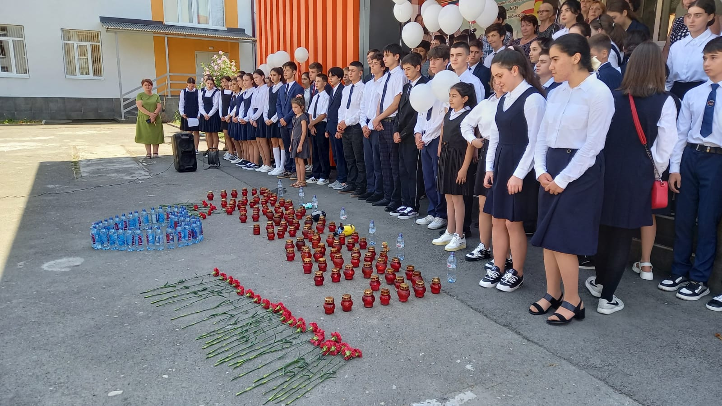

1 сентября 2023 года исполнилось 19 лет со дня страшной трагедии в Беслане, трагедии, которая произошла во время торжественной линейки в школе №1. Этот ужас стал символом террора против детей в новейшей истории. Наша линейка «Мы помним тебя, Беслан..», посвящена этому событию.

1 сентября 2004 года - яркое солнце, волшебные краски осени, музыка, цветы, торжественные лица старшеклассников и педагогов, и первоклашки с букетами цветов за руку с мамой и папой стояли на школьном дворе.

В 9:00 по московскому времени началась линейка, а в 9.10 группа вооруженных людей захватила школу №1 в городе Беслан. Угрожая автоматами, они заставляли всех забегать в спортивный зал школы. Для запугивания людей главарь банды хладнокровно расстрелял двух жителей города Беслана. Больше тысячи людей попали в заложники. Среди них оказались в основном дети. На их глазах террористы минировали спортзал, взрывными устройствами опутывали потолок и стены. 304 человека погибло в этом теракте. Более ста остались инвалидами. Такое не забывается никогда…

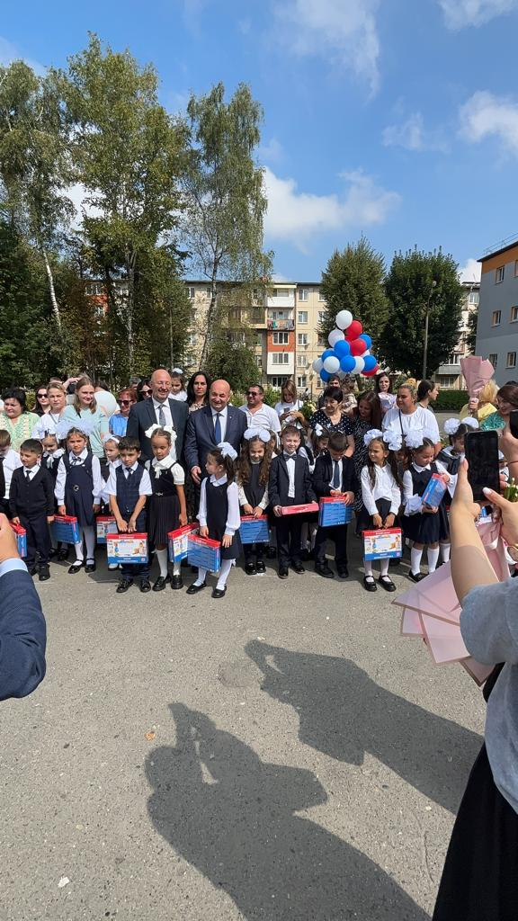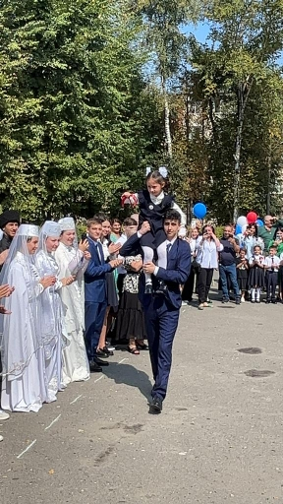
Первое сентября в нашей республике начинается, по известным причинам, четвертого числа. В этом году день выдался теплым и солнечным. На линейке были учащиеся первых и выпускных классов. Она началась с поздравления выпускников директором школы Кочиевой Ирины Сергеевны. Она пожелала учащимся успешной сдачи выпускных экзаменов и удачного поступления в выбранные учебные заведения. Гостями линейки были Салбиева Зита Ибрагимовна, заместитель председателя Собрания представителей и первый заместитель министра ЖКХ, топлива и энергетики Алан Юрьевич Хадиков. Они поздравили школу с началом учебного года и пожелали учащимся достижений в науке. На линейку была приглашена бывшая завуч школы Лариса Дзамболатовна, которая более двадцати возглавляла учителей нашей школы. Её слова поздравления были наиболее трогательными.
Право дать первый звонок выпало одиннадцатикласснику, круглому отличнику на протяжении всех лет учебы Дзгоеву Сослану и первокласснице Айларовой Виктории. А украсили праздничную линейку школьный хор под руководством учителя музыки Кануковой Светланы Харитоновны и танец приглашения в исполнении учащихся 11 класса.
